# 1 АНАЛИЗ ОБЪЕКТА

## Описание предметной области

Посещение врача всегда являлось периодической необходимостью каждого отдельного человека, но процесс записи на приём зачастую вызывает определённые затруднения, особенно в последние несколько лет, из-за бушующей пандемии. Также дистанционное бронирование времени на приём рекомендуется из-за возможности передачи заболеваний от человека к человеку при личном общении с работником регистратуры. Телефонные линии поликлиник зачастую перегружены входящими звонками и поэтому довольно трудно дозвониться и выбрать время для посещения специалиста. В связи со всем вышеуказанным мной и была выбрана разработка информационного сервиса по организации именно этой области.

Для анализа избранной области рассмотрим диаграмму прецедентов (рисунок 1.1).

Изм.

Лист

№ докум.

Подпись

Дата

Лист

УО «ВГТУ» ДП.006 1-40 05 01-01 ПЗ

Разраб.

Лапко М. Л.

Провер.

Дунина Е.Б.

Реценз.

Н. Контр.

Соколова А.С.

Утверд.

Казаков В.Е.

АНАЛИЗ ОБЪЕКТА

Лит.

Листов

УО «ВГТУ» каф. ИСАП гр. Ит-6

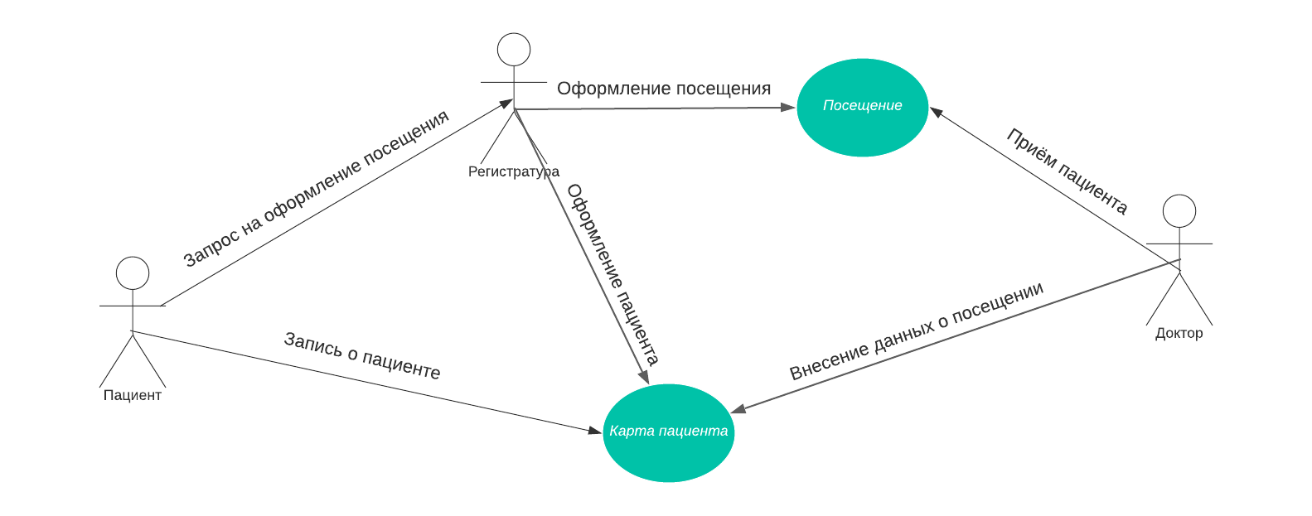Рисунок 1.1 - Диаграмма прецедентов

Как видно на диаграмме, в рассматриваемой области присутствует 3 сущности: пациент, регистратура, доктор. На первый взгляд взаимодействия между сущностями довольно просты и интуитивно понятны. Единственное, что делает пациент это подача заявления на посещение врача. У регистратуры же, наоборот, наибольшая роль: оформление и подтверждение посещения, а также оформление карты пациента, которая содержит всю необходимую информацию о пациенте, а также все посещения им специалистов. Доктор, непосредственно, принимает пациентов, то есть, обрабатывает посещения, в итоге он вносит данные о посещении в карту пациента.

Карты пациентов при всём этом обычно представлены лишь в физическом воплощении и не оцифровываются в электронный вариант, таким образом при утере карты невозможно восстановить данные. Учитывая это снова становится очевидным преимущество электронного варианта записи на приём, где карта пациента представлена строкой в базе данных.

## Построение концептуальной модели предметной области

Концептуальная модель разрабатываемой системы представлена ниже (рисунок 1.2).

Можно увидеть, что изначально после входа на сайт пользователю необходимо авторизоваться, если пользователь не имеет аккаунта, то он может зарегистрироваться, причём при регистрации пользователь имеет выбор зарегистрировать доктора или пациента. Сама регистрация доктора отличается от регистрации пациента наличием полей для информации, специфической для специалиста, например, номер врачебной лицензии или специализация.

После авторизации/регистрации пользователь перенаправляется на главную страницу, которая отличается для доктора и пациента. Доктор может посетить свой профиль для редактирования информации, просмотреть уведомления, которые приходят при оформлении нового посещения к данному специалисту. Также доктор может просмотреть предстоящие для него посещения, каждое

Изм.

Лист

№ докум.

Подпись

Дата

Лист

УО «ВГТУ» ДП.006 1-40 05 01-01 ПЗ

посещение содержит в себе ссылку на карту пациента, которую доктор также может просмотреть для ознакомления с пациентом и его заболеваниями. Доктор может редактировать информацию о посещении, например, указывать заболевание, которое было найдено у пациента в результате приёма или добавлять определённое описание на своё усмотрение.

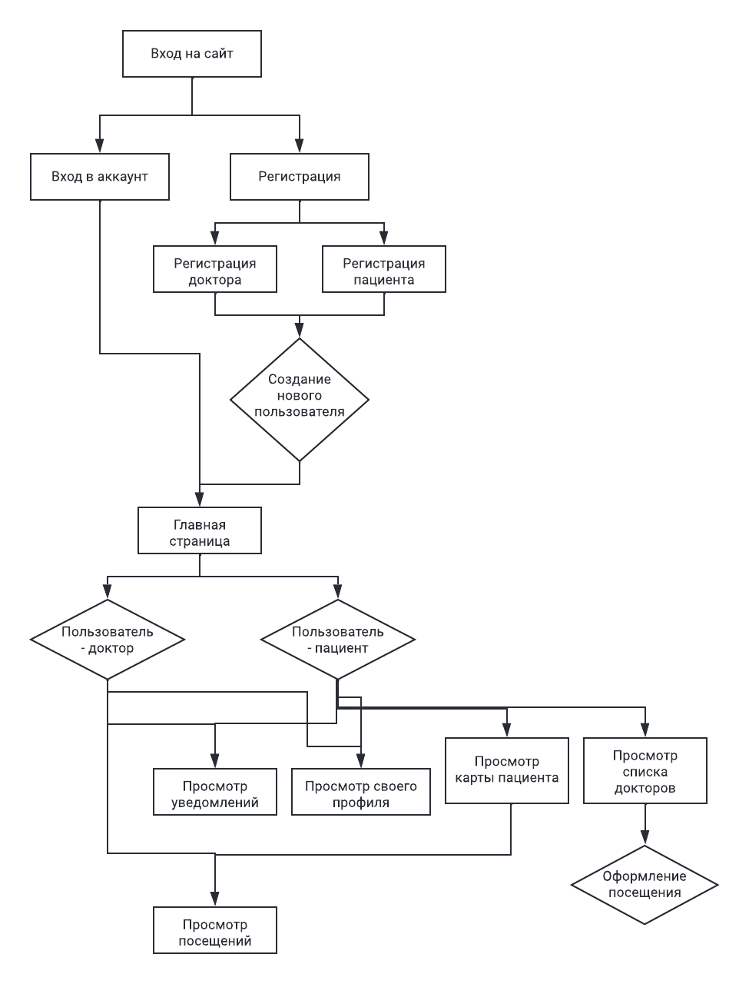Рисунок 1.2 - Концептуальная модель

Изм.

Лист

№ докум.

Подпись

Дата

Лист

УО «ВГТУ» ДП.006 1-40 05 01-01 ПЗ

Пациент же имеет доступ к списку всех докторов, которых он может фильтровать различными способами: по специализации, опыту, фамилии, городу работы и так далее. Выбрав предпочтительного специалиста, пациент может оформить заявку на посещение.

Изм.

Лист

№ докум.

Подпись

Дата

Лист

УО «ВГТУ» ДП.006 1-40 05 01-01 ПЗ

Подобно доктору пациент может просмотреть свой профиль и свободно его редактировать, также пациент может напрямую просмотреть свою карту, которая содержит записи обо всех его посещениях. Также пациент может просмотреть свои уведомления, которые приходят при подтверждении его заявки на посещение и как напоминание о предстоящем посещении.

Можно заметить, что, в отличие от диаграммы прецедентов (рисунок 1.1) в концептуальной модели отсутствует регистратура. В отличие от реальной системы записи на приём, в веб-сервисе роль регистратуры частично исполняет сама система, сохраняя все данные и уведомляя пользователей, частично сам пациент, оформляя заявку на посещение и частично доктор, утверждая заявку.